2021年度中国高校科技期刊建设示范案例库•编辑案例推荐表

(允许缩小字号或上下左右拉动表格框线，**但增删表行、单元格、框线等任何改变表格结构的操作将导致失去入库机会**；打印时，找到“缩放”选择“按纸张大小缩放”中的“A4”，然后再打印)

|  |  |  |  |  |  |  |  |  |  |  |  |  |  |  |  |  |  |  |  |  |  |  |  |  |  |  |  |  |  |  |  |  |  |  |  |  |  |  |  |  |  |  |  |  |  |  |  |  |  |  |  |
| --- | --- | --- | --- | --- | --- | --- | --- | --- | --- | --- | --- | --- | --- | --- | --- | --- | --- | --- | --- | --- | --- | --- | --- | --- | --- | --- | --- | --- | --- | --- | --- | --- | --- | --- | --- | --- | --- | --- | --- | --- | --- | --- | --- | --- | --- | --- | --- | --- | --- | --- | --- |
| 单位(编辑部、期刊社) | | | | |  | | | | | | | | | | | | | | | | | | | | | 期刊官网网址 | | | | | |  | | | | | | | | | | | | | | | | | | | |
| 姓 名 |  | | | | 性别 | | | |  | | 出生年月 | | |  | | | | 职务 | |  | | | | | 职称 | |  | | | | 参加高校科技期刊编辑工作年月 | | | | | | | | | | |  | | | 民族 | | | |  | | 填写说明(非常重要) |
| 所编期刊 | 刊名 | | |  | | | | | | | | | | | | | | | | 刊期 | | | | |  | | 页码 | | | |  | | 文种 | | |  | | | CN号 | | |  | | | ISSN号 | | | |  | | 无CN号不能推荐。 |
| 所编期刊  出版概括 | 2019年出版总期数 | | | | | | |  | | | 载文总篇数 | | |  | | | 科技论文总篇数 | | | | | | | |  | | 被推荐人所编科技论文总篇数 | | | | | | | | | | |  | | 被推荐人所编科技论文折合期数 | | | | | | | | |  | | 据实填写。 |
| 2020年出版总期数 | | | | | | |  | | | 载文总篇数 | | |  | | | 科技论文总篇数 | | | | | | | |  | | 被推荐人所编科技论文总篇数 | | | | | | | | | | |  | | 被推荐人所编科技论文折合期数 | | | | | | | | |  | |
| 期刊归类 | 选择对应的期刊归类 | | | | | | | | | | | | | 期刊主办单位 | | | | | | | | | | |  | | | | | | | | | | | | | 主办单位所在地 | | | | | | 选择对应省市自治区 | | | | | | | 分别从各自下拉清单中直接选择。 |
| 会费缴纳 | 已缴纳 2019 — 年共 年的会费，合计 元 | | | | | | | | | | | | | | | | | | | | | | | | (2021年8月31日前新入会单位会员应缴纳自入会年份开始至今的会费) | | | | | | | | | | | | | | | | | | | | | | | | | | 若未缴納会费，则推荐无效。 |
| 会员身份 | (填写时请删除黄底色高亮的本提示性文字，下同) | | | | | | | | | | | | | | | | | | | | | | | | 从本会网站www.cujs.org.cn上“会员管理”—“单位会员”页面找到所在省份，到所编期刊，点击此刊，展开此刊页面，确认自己姓名已经出现在“编辑人员”名单中，最后将该页面网址复制到左侧单元格。示例：http://www.cujs.org.cn/site/term/399.html?address=%E5%8C%97%E4%BA%AC&type=3505。 | | | | | | | | | | | | | | | | | | | | | | | | | | 无此项信息或所填网址指向的页面无被推荐人姓名，则推荐无效。 |
| 职业资格 | ① 责任编辑证书编号 有效期 | | | | | | | | | | | | | | | | | | | | | | | ② 出版专业资格考试通过时间 管理号 (新入职编辑适用) | | | | | | | | | | | | | | | | | | | | | | | | | | | 有①可免②，无①须有②，二者皆无则不能推荐；均须附复印件。 |
| 所学专业 | 本科阶段 | | | | |  | | | | | | | | | | 硕士阶段 | | | | |  | | | | | | | | | | | | | | | | 博士阶段 | | | |  | | | | | | | | | | 若有，则请据实填写。 |
| 个人主要  工作经历 | 开始年月 | | | | | 结束年月 | | | | | | 参加高校科技期刊编辑出版工作以来的最主要经历 | | | | | | | | | | | | | | | | | | | | | | | | | | | | | | | | | | | | | | | 填写参加高校科技期刊编辑出版工作以来学历、职称、职务和工作岗位等方面的变化。 |
|  | | | | |  | | | | | |  | | | | | | | | | | | | | | | | | | | | | | | | | | | | | | | | | | | | | | |
|  | | | | |  | | | | | |  | | | | | | | | | | | | | | | | | | | | | | | | | | | | | | | | | | | | | | |
|  | | | | |  | | | | | |  | | | | | | | | | | | | | | | | | | | | | | | | | | | | | | | | | | | | | | |
| 社会兼职 |  | | | | | | | | | | | | | | | | | | | | | | | | | | | | | | | | | | | | | | | | | | | | | | | | | | 若有，则填最主要的1个。 |
| 2019—2021所编期刊主要获奖情况 | 序号 | | 获奖名称 | | | | | | | | | | | | | | | | | | | 授奖年份 | | | | | | 授奖单位(证书落款处图章上的完整文字) | | | | | | | | | | | | | | | | 本人所做贡献 | | | | | | | 1） 若获奖项目多，限填4项以内最重要的。  2）“本人所做贡献”栏填写排名第几/主要完成人/参与人。  3）均须附复印件。 |
| 1 | |  | | | | | | | | | | | | | | | | | | |  | | | | | |  | | | | | | | | | | | | | | | |  | | | | | | |
| 2 | |  | | | | | | | | | | | | | | | | | | |  | | | | | |  | | | | | | | | | | | | | | | |  | | | | | | |
| 3 | |  | | | | | | | | | | | | | | | | | | |  | | | | | |  | | | | | | | | | | | | | | | |  | | | | | | |
| 4 | |  | | | | | | | | | | | | | | | | | | |  | | | | | |  | | | | | | | | | | | | | | | |  | | | | | | |
| 2019—2021个人主要获奖情况 | 序号 | | 获奖名称 | | | | | | | | | | | | | | | | | | | 授奖年份 | | | | | | 授奖单位(证书落款处图章上的完整文字) | | | | | | | | | | | | | | | | 本人所做贡献 | | | | | | | 1） 若获奖项目多，限填4项以内最重要的。  2）“本人所做贡献”栏填写排名第几/主要完成人/参与人，或者唯一获奖人。  3）均须附复印件。 |
| 1 | |  | | | | | | | | | | | | | | | | | | |  | | | | | |  | | | | | | | | | | | | | | | |  | | | | | | |
| 2 | |  | | | | | | | | | | | | | | | | | | |  | | | | | |  | | | | | | | | | | | | | | | |  | | | | | | |
| 3 | |  | | | | | | | | | | | | | | | | | | |  | | | | | |  | | | | | | | | | | | | | | | |  | | | | | | |
| 4 | |  | | | | | | | | | | | | | | | | | | |  | | | | | |  | | | | | | | | | | | | | | | |  | | | | | | |
| 2019—2021以第一作者发表的论著  (1975年底前 / 1970年底前出生的编辑，论著时间放宽为2011—2021 / 2006—2021) | 序号 | | 论著题录信息(为规范起见，请务必按GB/T 7714—2015中顺序编码制著录格式完整列出) | | | | | | | | | | | | | | | | | | | | | | | | | | | | | | | | | 论文超链接 (获取方法见附录A) | | | | | | | | | | | | 获奖情况 | | | 1）按GB/T 7714—2015中顺序编码制著录格式完整列出。若内容不完整或格式不规范，则推荐无效。  2）优先列出编辑学论著。  3）按重要性降序排列，限填4篇(部)以内。 |
| 1 | |  | | | | | | | | | | | | | | | | | | | | | | | | | | | | | | | | |  | | | | | | | | | | | |  | | |
| 2 | |  | | | | | | | | | | | | | | | | | | | | | | | | | | | | | | | | |  | | | | | | | | | | | |  | | |
| 3 | |  | | | | | | | | | | | | | | | | | | | | | | | | | | | | | | | | |  | | | | | | | | | | | |  | | |
| 4 | |  | | | | | | | | | | | | | | | | | | | | | | | | | | | | | | | | |  | | | | | | | | | | | |  | | |
| 2019—2021已结题或在研基金课题 | 序号 | | 课题编号、名称 | | | | | | | | | | | | 资助类型 | | | | 批准单位 | | | | | | | | | | | 批准年份 | | | 完成状态 | | | | | | 产出成果 | | | | | | | | | 角色 | | | 1）编辑出版类课题优先。  2）“角色”填第几完成人或第几申报人。  3）填最重要的3项。  4）“资助类型”一栏填写“资助”或“立项”。  5）“完成状态”一栏填写“完成”或“在研”。 |
| 1 | |  | | | | | | | | | | | |  | | | |  | | | | | | | | | | |  | | |  | | | | | |  | | | | | | | | |  | | |
| 2 | |  | | | | | | | | | | | |  | | | |  | | | | | | | | | | |  | | |  | | | | | |  | | | | | | | | |  | | |
| 3 | |  | | | | | | | | | | | |  | | | |  | | | | | | | | | | |  | | |  | | | | | |  | | | | | | | | |  | | |
| 编辑继续教育培训情况 | 年份 | | 完整的培训班名称 | | | | | | | | | | | | | | | | 完整的培训单位名称  培训 | | | | | | | | | | | | | | 培训起止时间 | | | | | | 培训地点 | | | | 学时 | | | | 结业证书编号 | | | | 1）每年只填学时最多且国家新闻出版署认可的那一次。  2）须附培训结业证书复印件，并按由远及近的年份顺序排列好。 |
| 2019 | |  | | | | | | | | | | | | | | | |  | | | | | | | | | | | | | |  | | | | | |  | | | |  | | | |  | | | |
| 2020 | |  | | | | | | | | | | | | | | | |  | | | | | | | | | | | | | |  | | | | | |  | | | |  | | | |  | | | |
| 2021 | |  | | | | | | | | | | | | | | | |  | | | | | | | | | | | | | |  | | | | | |  | | | |  | | | |  | | | |
| 学术活动 |  | | | | | | | | | | | | | | | | | | | | | | | | | | | | | | | | | | | | | | | | | | | | | | | | | | 2017—2019年个人参加过的专业或编辑类重要的一次学术会议。 |
| 2020年负责编校或担任责任编辑科技类论文  **（若所编期刊已被知网、万方等全文数据库收录，但这里所填论文在这些数据库中检索不到，则相应的责任编辑工作量无效，进而导致失去入库机会）** | 序号 | 第一作者 | | | | | 标 题 | | | | | | | | | | | | | | | | | | | | | | | | | | | 年份 | | | 期号 | | 起始页码 | | | 结束页码 | | | | 收录本刊的全文数据库  (在正下方单元格内选填1个或多个全文数据库序号；国外合作出版的选⑤并在“其他”后填入期刊网址) | | | | | 1）满50面或者满10篇即可。  2）若论文末尾已署责任编辑姓名, 则无需提供期刊样本。  3）若仅期刊封面或目次页上有责任编辑署名，则须提供样本。  4）若整本期刊任何位置均无责任编辑署名，也不能推荐。  5）若未被国内外任何全文数据库收录，则须提供期刊样本。否则不能推荐。  6）若所编期刊已被知网、万方、或维普等收录，本会将据被推荐人所填的责编论文清单自动匹配和下载PDF全文，用于确认其真实性和进行审读。  7）“收录本刊的全文数据库”一栏，据实复制数据库代号即可。若是国外出版公司，则须填写本刊在其平台上的网址。 |
| 1 |  | | | | |  | | | | | | | | | | | | | | | | | | | | | | | | | | |  | | |  | |  | | |  | | | |
| 2 |  | | | | |  | | | | | | | | | | | | | | | | | | | | | | | | | | |  | | |  | |  | | |  | | | |
| 3 |  | | | | |  | | | | | | | | | | | | | | | | | | | | | | | | | | |  | | |  | |  | | |  | | | |
| 4 |  | | | | |  | | | | | | | | | | | | | | | | | | | | | | | | | | |  | | |  | |  | | |  | | | |  | | | | |
| 5 |  | | | | |  | | | | | | | | | | | | | | | | | | | | | | | | | | |  | | |  | |  | | |  | | | | ① 中国知网  ② 万方数据  ③ 重庆维普  ④ 世纪超星  ⑤ 其他_________ | | | | |
| 6 |  | | | | |  | | | | | | | | | | | | | | | | | | | | | | | | | | |  | | |  | |  | | |  | | | |
| 7 |  | | | | |  | | | | | | | | | | | | | | | | | | | | | | | | | | |  | | |  | |  | | |  | | | |
| 8 |  | | | | |  | | | | | | | | | | | | | | | | | | | | | | | | | | |  | | |  | |  | | |  | | | |
| 9 |  | | | | |  | | | | | | | | | | | | | | | | | | | | | | | | | | |  | | |  | |  | | |  | | | |
| 10 |  | | | | |  | | | | | | | | | | | | | | | | | | | | | | | | | | |  | | |  | |  | | |  | | | |
| 典型事迹  (600字以内) | 典型事迹典型事迹典型事迹典型事迹典型事迹典型事迹典型事迹典型事迹典型事迹典型事迹典型事迹典型事迹典型事迹典型事迹典型事迹典型事迹典型事迹典型事迹典型事迹典型事迹典型事迹典型事迹典型事迹典型事迹典型事迹典型事迹典型事迹典型事迹典型事迹典型事迹典型事迹典型事迹典型事迹典型事迹典型事迹典型事迹典型事迹典型事迹典型事迹典型事迹典型事迹典型事迹典型事迹典型事迹典型事迹典型事迹典型事迹典型事迹典型事迹典型事迹典型事迹典型事迹典型事迹典型事迹典型事迹典型事迹典型事迹典型事迹典型事迹典型事迹典型事迹典型事迹典型事迹典型事迹典型事迹典型事迹典型事迹典型事迹典型事迹典型事迹典型事迹典型事迹典型事迹典型事迹典型事迹典型事迹典型事迹典型事迹典型事迹典型事迹典型事迹典型事迹典型事迹典型事迹典型事迹典型事迹典型事迹典型事迹典型事迹典型事迹典型事迹典型事迹典型事迹典型事迹典型事迹典型事迹典型事迹典型事迹典型事迹典型事迹典型事迹典型事迹典型事迹典型事迹典型事迹典型事迹典型事迹典型事迹典型事迹典型事迹典型事迹典型事迹典型事迹典型事迹典型事迹典型事迹典型事迹典型事迹典型事迹典型事迹典型事迹典型事迹典型事迹典型事迹典型事迹典型事迹典型事迹典型事迹典型事迹典型事迹典型事迹典型事迹典型事迹典型事迹典型事迹典型事迹典型事迹典型事迹报告典型事迹典型事迹典型事迹典型事迹典型事迹典型事迹典型事迹典型事迹典型事迹典型事迹典型事迹（小五号600字效果） | | | | | | | | | | | | | | | | | | | | | | | | | | | | | | | | | | | | | | | | | | | | | | | | | | 1）高度概括本表以上各项已填内容。  2）重点关注入库条件中已列出但本表以上各项未能具体涉及的方面。 |
| **本表以上信息将在中国高校科技期刊研究会网站(**<http://www.cujs.org.cn/>**)公示。** | | | | | | | | | | | | | | | | | | | | | | | | | | | | | | | | | | | | | | | | | | | | | | | | | | | |
| 本人声明和期刊出版单位意见：  被推荐人和推荐单位负责人在此郑重声明：本表所填内容真实、完整、准确，我们清楚信息失实以及增删表行、单元格、框线等任何改变表格结构的操作均将导致失去入库机会的后果。  （公章）  被推荐人(签字) ： 负责人(签字)： 2021年 9 月 日 | | | | | | | | | | | | | | | | | | | | | | | | | | | | | | | | | | | | | | | 研究会审批意见：  （公章）  2021年 月 日 | | | | | | | | | | | | |
| 编辑部地址 | |  | | | | | | | | | | | | | | | | | | | | | | | | | | | | | | | | | | | | | | | | | | | | | 邮编 | | |  | |
| 负责人姓名 | |  | | | | | | | | 手机号 | | |  | | | | | | | | | | QQ号 | | | | | |  | | | | | | 负责人最常用的E-mail | | | | | | | | | | | |  | | | | |
| 被推荐人姓名 | |  | | | | | | | 手机号 | | | |  | | | | | | | | | | QQ号 | | | | | |  | | | | | | 被推荐人最常用的E-mail | | | | | | | | | | | |  | | | | |

注：(1) 本表Word版是机器自动采集推荐信息的唯一数据来源，请确保内容真实、完整；(2) 所有内容均须通过键盘录入方式填写；(3) 切勿改变本表结构，否则将导致失去入库机会的后果。

编校质量自查表(计算方法见附录B)

(允许缩小字号或上下左右拉动表格框线，允许增加表行，禁止增减表列；本页打印时，选择A4标准尺寸)

**（从《推荐表》“2020年负责编校或担任责任编辑科技类论文”清单中选择1篇不少于5面的论文，自查其前4面和最后1面共5面，计10 000字）**

|  |  |  |  |  |
| --- | --- | --- | --- | --- |
| 自查论文的作者-标题-刊名-年-期-起止页： | | | | |
| **页-行** | **误** | **正** | **折合差错个数** | **本列供复核用** |
|  |  |  |  |  |
|  |  |  |  |  |
|  |  |  |  |  |
|  |  |  |  |  |
|  |  |  |  |  |
|  |  |  |  |  |
|  |  |  |  |  |
|  |  |  |  |  |
|  |  |  |  |  |
|  |  |  |  |  |
|  |  |  |  |  |
|  |  |  |  |  |
|  |  |  |  |  |
|  |  |  |  |  |
|  |  |  |  |  |
|  |  |  |  |  |
|  |  |  |  |  |
|  |  |  |  |  |
|  |  |  |  |  |
| 被推荐人和推荐单位负责人声明 | 被推荐人和推荐单位负责人在此郑重声明：自查的这篇论文确系被推荐人所编的论文。被推荐人已经严格按照本Word文件附录B国家新闻出版署最新下发的《期刊编校差错率计算办法》完成自查。自查差错率为万分之 ，低/高/等于万分之二的合格标准。若研究会抽查认定差错率明显高于自查差错率，则被推荐人自愿放弃示范案例库的入库机会。  被推荐人(签名)： 推荐单位负责人(签名)： 2021年 9 月 日 | | | |

**（本页以及其后内容无需打印）**

**附录A：关于2019—2021年以第一作者发表论著一栏的填写方法**

**1）题录信息完整列出。例如，**刘津,田雨,李兰欣.学术期刊媒体融合发展困局与破局之策[J].编辑学报,2018,30(1):4-7

**2）网址信息的获取和填写。**

进入http://www.cnki.com.cn/index.htm，得到

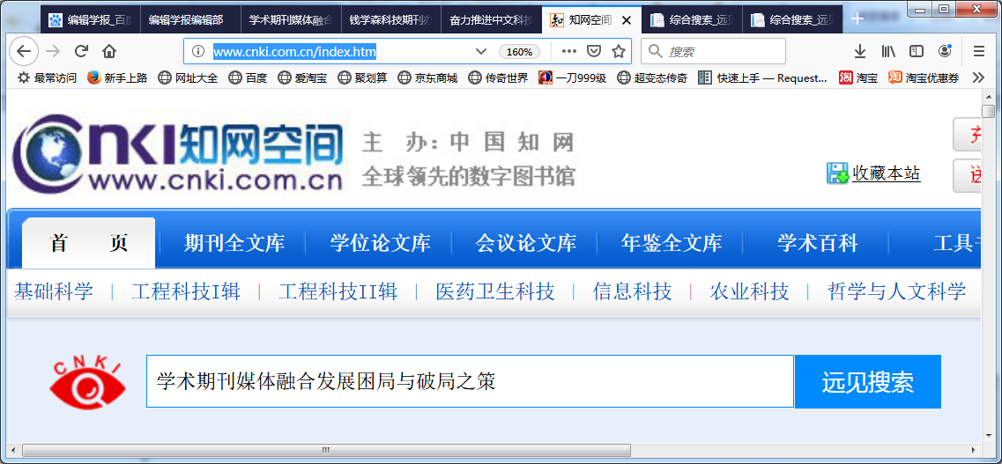

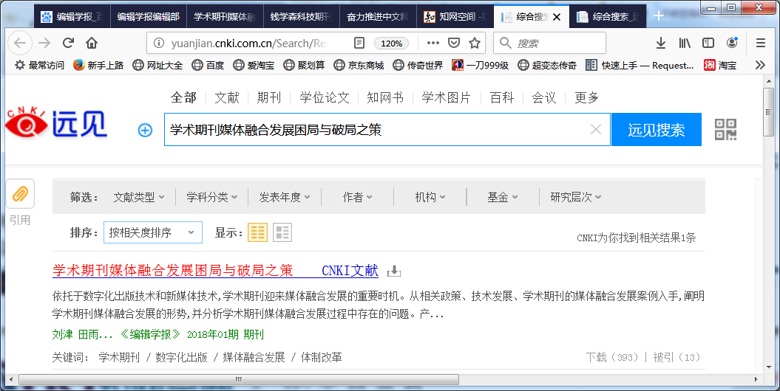 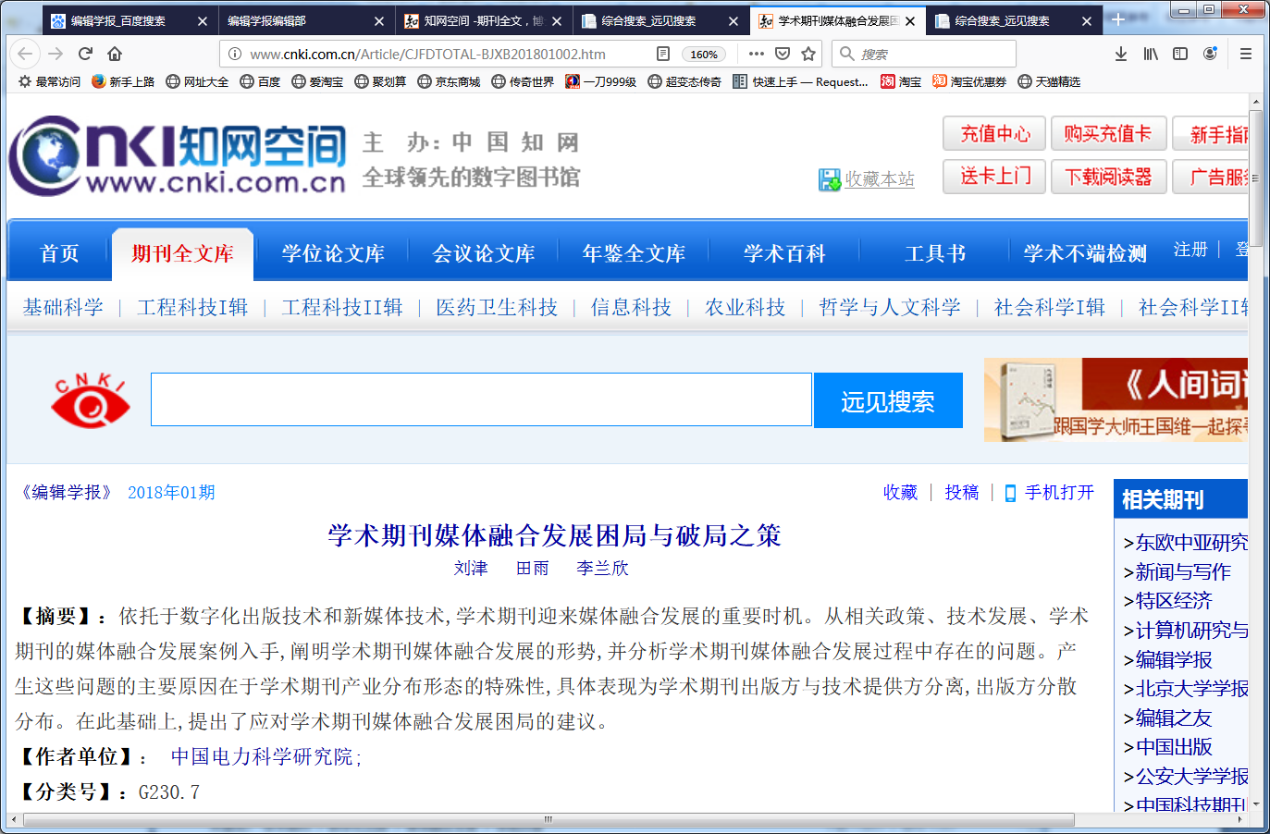

http://www.cnki.com.cn/Article/CJFDTOTAL-BJXB201801002.htm

将得到的该格式的网址贴入表格中“论文超链接”下方的对应单元格即可。

**3）发表在国际期刊上的论文，请在请在“**论文超链接”**下方单元格填写DOI号。**

**4）图书类专著，请在请在“**论文超链接”**下方单元格填写ISBN号。**

**附录B：**期刊编校差错率计算办法

**(出处：国新出发[2020]10号 国家新闻出版署关于印发《报纸期刊质量管理规定》的通知)**

**一、期刊编校差错率**

期刊编校差错率，是指在期刊编校质量检查中，编校差错数占检查总字数的比率，用万分比表示。如检查总字数为2万，检查后发现2个差错，则其差错率为1／10000。

**二、期刊检查总字数计算方法**

期刊检查总字数为被检查的版面字数，即：检查总字数=每行字数（通用字号）×每面行数×检查总面数。

1．凡连续编排页码的正文、辅文，以及版权页、目次页、广告页、插页等，除空白面不计以外，均按一面满版计算字数。

2．页眉和单排的页码、边码作为行数或每行字数计入正文，一并计算字数。

3．脚注、参考文献、索引、附录等字号有变化时，分别按行数×每行字数计算。

4．封一（含书脊）、封二、封三、封四，每面按正文满版字数的50%计算，空白面不计。

5. 正文中的插图、表格，按正文的版面字数计算。插图、表格占一面的，有文字说明的按满版字数的50%计算，没有文字说明的按满版字数的20%计算。

6．以图片为主的期刊，有文字说明的版面，按满版字数的50%计算；没有文字说明的版面，按满版字数的20%计算。

7．外文期刊、少数民族文字期刊及期刊的拼音部分，以对应字号的汉字字数加30%计算。

**三、期刊编校差错计算方法**

1．重要信息差错

封一（含书脊）上的文字差错，按正文同样错误计错标准的双倍计数。正文中重要名称、重要时间、重要图片等信息错误，按一般错误计错标准的双倍计算。

2.文字差错

一期期刊中，同一文字差错重复出现，最多计3次差错。

（1）事实性、知识性、逻辑性、语法性错误，每处计1个差错。

（2）错字、别字、多字、漏字为1个字的，每处计1个差错；2-5个字的，每处计2个差错；5个字以上的，每处计4个差错。

前后颠倒字，可以用一个校对符号改正的，每处计1个差错。阿拉伯数字、罗马数字差错，无论几位数，都计1个差错。

（3）阿拉伯数字和汉字数字用法不符合《出版物上数字用法》国家标准，每处计0.1个差错，一期最多计1个差错。

（4）外文和国际音标以1个单词为单位，无论其中有几处有差错，计1个差错。

（5）少数民族文字以1个字或词为单位，无论其中有基础差错，计1个差错。

（6）汉语拼音不符合《汉语拼音方案》和《汉语拼音正词法基本规则》等国家规定和标准，以1个对应的汉字或词组为单位，无论其中有几处差错，计1个差错。

（7）字母大小写和正斜体、黑白体误用，不同文种字母混用（如把英文字母N 错为俄文字母И），字母与其他符号混用（如把英文字母〇错为阿拉伯数字O），每处计0.5个差错。

（8）违反相关规定使用繁体字或不规范汉字，每处计0.5个差错。

（9）科技理论和科学普及类文章使用量和单位，其名称、符号、书写规则不符合《国际单位制及其应用》《有关量、单位和符号的一般原则》《空间和时间的量和单位》等相关标准，使用科技术语不符合全国科学技术名词审定委员会公布的规范词，每处计0.5个差错。一个组合单位符号，无论其中有几处差错，计0.5个差错。

（10）专有名词译法不符合相关规范，每处计0.5个差错。

（11）涉港、澳、台等用语不符合相关规定，每处计1个差错.

（12）使用网络语言、缩略语、口语不符合相关规定，每处计0.5个差错。

3．标点符号和其他符号差错

使用标点符号应当符合《标点符号用法》国家标准，使用其他符号应当符合相关规范。同一标点符号差错重复出现，一面最多计3次差错，一期最多计1个差错。同一其他符号差错重复出现，一期最多计3次差错。

（1）标点符号的错用、漏用、多用，每处计0.1个差错。

（2）标点符号误在行首、标号误在行末，每处计0.1个差错。

（3）外文复合词、外文单词按音节转行，漏排连接号，每处计0.1个差错。

（4）数学符号、科学符号、乐谱符号等符号差错，每处计0.5个差错。

（5）图序、表序、公式序、参考文献序等标注差错，每处计0.1个差错。

4．格式差错

（1）不符合版式要求的另版、另段、另行、接排、空行、空格及需要空行、空格而未空等，每处计0.1个差错。

（2）字体错、字号错或字体字号同时错，每处计0.1个差错；同一面内的同一差错不重复计算，一期最多计1个差错。

（3）同一篇文章中几个同级标题的位置、转行格式、字体字号不统一，计0.1个差错；需要空格而未空格，每处计0.1个差错。

（4）阿拉伯数字、外文缩写词拆开转行，外文单词未按音节转行，每处计0.1个差错。

（5）图、表的位置错，每处计0.5个差错；图、表的内容与说明文字不符，每处计1个差错。

（6）页眉单双页位置互错，每处计0.1个差错，一期最多计1个差错。

（7）目次页中文章标题、页码、作者信息等与正文不一致，每处计1个差错；同类差错重复出现，一期最多计3个差错。

（8）参考文献著录项中的格式错误，每处计0.1个差错，一期最多计1个差错。

5．其他差错

（1）学术论文编写不符合国家或行业相关标准，每处计0.5个差错，一期最多计2个差错。

（2）除图表、公式、符号需特殊处理等情况外，非广告正文主体字号小于6号（不包括6号），一期计2个差错。